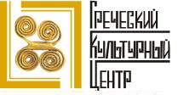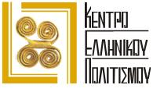

Μόσχα, 14 Δεκεμβρίου 2015

Αγαπητοί φίλοι!

Με την ευκαιρία των εορτών των Χριστουγέννων και του Νέου Έτους, το Κέντρο Ελληνικού Πολιτισμού (Κ.Ε.Π.) είναι στην ευχάριστη θέση να σας προσκαλέσει στη χριστουγεννιάτικη βραδυά «Περιήγηση στις χριστουγεννιάτικες και πρωτοχρονιάτικες παραδόσεις της Ελλάδας. Μήνυμα χαράς-μήνυμα αγάπης», που θα πραγματοποιηθεί την Τετάρτη 23 Δεκεμβρίου 2015, ώρα 18.30, στις εγκαταστάσεις του Οίκου Εθνοτήτων της Μόσχας (αίθουσα Νο 2).

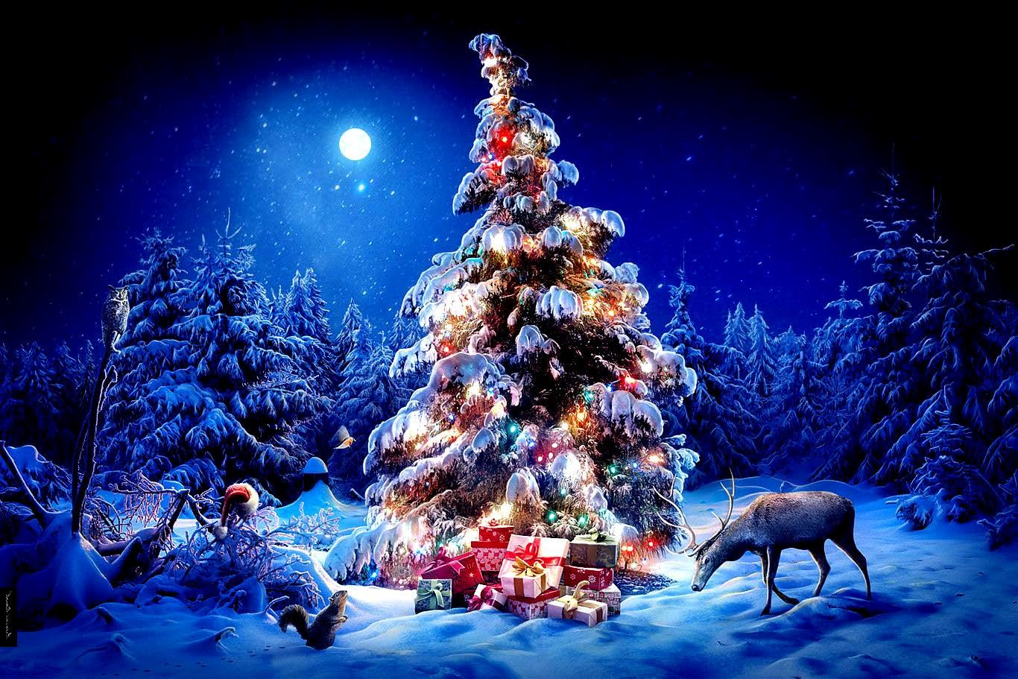
Το πρόγραμμα της εορταστικής βραδυάς περιλαμβάνει:
- «Περιήγηση στις χριστουγεννιάτικες και πρωτοχρονιάτικες παραδόσεις της Ελλάδας. Ήθη και έθιμα από διάφορες περιοχές της Χώρας μας» - παρουσίαση, που συνοδεύεται από οπτικό υλικό.

- «Παραμύθι-Παραμύθι...Η Κάλλω και οι καλικάντζαροι» - θεατρικό δρώμενο από τους μαθητές του Κ.Ε.Π.

- Καλλιτεχνικό πρόγραμμα από το Χορευτικό Συγκρότημα και τη Χορωδία του Κέντρου Ελληνικού Πολιτισμού (καλλιτεχνικοί διευθυντές κα Τατιάνα Τσόρναγια και Όλγα Τάντσεβα και Ινέσσα Εφραιμίδου αντίστοιχα).

- Διαγωνισμός γνώσεων για τα εορταστικά ήθη και έθιμα και μοίρασμα δώρων

- Γευιγνωσία παραδοσιακών μελομακάρονων με τη συνταγή του Έλληνα σεφ Γιάννη Κωφόπουλου.

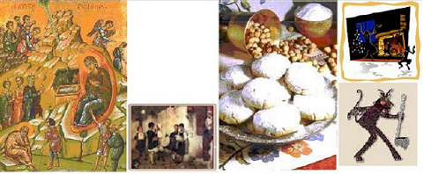

Σας περιμένουμε στη διεύθυνση:
Τετάρτη, 23 Δεκεμβρίου 2015, ώρα 18.30.
Οίκος Εθνοτήτων Μόσχας,
4, Novaya Basmannaya str., αίθουσα Νο 2,
(metro station “Krasnie vorota”), Moscow.

Η είσοδος είναι ελεύθερη για το κοινό, θερμή παράκληση προκαταρκτικά να καταχωρηθείτε στη γραμματεία μας.

Για περισσότερες πληροφορίες δύνασθε να απευθύνεσθε στη γραμματεία του Κ.Ε.Π. στα τηλέφωνα (495) 7084809/10, καθώς και στο Δικτυακό μας Τόπο www.hecucenter.ru
Με εκτίμηση
Δώρα Γιαννίτση,
διευθύντρια Κέντρου Ελληνικού Πολιτισμού

